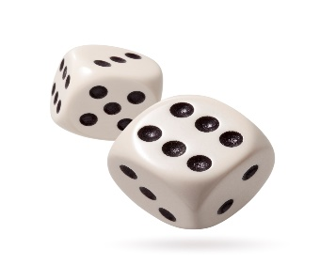

**Kuvataidetehtävä**

**Heitä arpakuutiota kolmesti. Arpakuutio määrää, mitä työtapoja/materiaaleja käytät kuvataidetyössäsi. Kaikki kolme tapaa pitää sisällyttää työhön. Heitä noppaa kolmesti ennen varsinaisen työskentelyn aloittamista. Suunnittele sitten työvaiheet. Työ tehdään annetusta aiheesta.**

|  |  |
| --- | --- |
| **Arpakuution luku ensimmäisellä heitolla** | **Työtapa/ materiaali** |
| 1 | laveeraus vesiväreillä |
| 2 | pulloväreillä ja siveltimellä maalaaminen |
| 3 | tussit |
| 4 | kollaasi repien värillisistä papereista |
| 5 | kollaasi sanomalehtipaperista leikaten ja liimaten |
| 6 | öljypohjaiset vahaliidut |

|  |  |
| --- | --- |
| **Arpakuution luku toisella heitolla** | **Työtapa / materiaali** |
| 1 | pistemaalaus esimerkiksi pumpulipuikolla (pullovärit) |
| 2 | puuvärit |
| 3 | ornamenttitekniikka = jonkun kuvion, usein symmetrisen kuvion toistuminen |
| 4 | painantatekniikka jollakin esineellä (pullovärit) |
| 5 | akvarelliliidut sivellintä ja vettä hyödyntäen |
| 6 | pop-art -tapa (tietyn alueen peittäminen esimerkiksi raidoilla, ympyröillä tms.) |

|  |  |
| --- | --- |
| **Arpakuution luku kolmannella heitolla** | **Työtapa /materiaali** |
| 1 | kuivapastelliliidut, pölypastellit |
| 2 | lyijykynä |
| 3 | tarkka maalaaminen vesiväreillä (=vähemmän vettä) |
| 4 | sormivärit |
| 5 | silkkipaperimyttäys ja liimaus |
| 6 | aaltopahvi |